

数据库设计

小组组长：杨溢

小组成员：严翔宇 吕煜杰

指导老师：杨枨

版本

|  |  |  |  |
| --- | --- | --- | --- |
| 版本名称 | 修改记录 | 修改人 | 日期 |
| 数据库设计1.0 | 初始数据库设计文档 | G14 | 2018/5/12 |
|  |  |  |  |
|  |  |  |  |
|  |  |  |  |
|  |  |  |  |
|  |  |  |  |
|  |  |  |  |

目录

1.引言 4

1.1编写目的 4

1.2项目来源 4

1.3预期读者 4

1.4参考资料 4

2.数据库设计说明 5

2.1数据库逻辑设计 5

2.2数据库物理设计 5

2.3索引设计 7

2.4完整性约束 7

2.5授权设计 7

2.6触发器设计 8

2.7存储过程设计 8

3.词汇表 8

# 1.引言

## 1.1编写目的

编写这份数据库设计文档是为了“停指”软件项目设计的。该软件编写的目的是用来帮助人们专心学习和工作。这款app是给选定的娱乐性app一个时间长度，当时间长度消耗完毕，该app就无法使用了，只有等待第二天时间长度才会恢复至开始设定的。

## 1.2项目来源

任务提出者：杨枨老师

软件开发者：G14组全体成员（杨溢，吕煜杰，严翔宇）

产品使用者：浙江大学城市学院在校大学生

## 1.3预期读者

开发人员

项目经理

测试人员

文档编写人员

## 1.4参考资料

<http://www.docin.com/p-1983940549.html> 2018年5月12日

软件工程导论，第6版，张海藩，牟永敏（编著），清华大学出版社，2013

<https://blog.csdn.net/uniteworld/article/details/1619648> 2018年5月16日

# 2.数据库设计说明

## 2.1数据库逻辑设计

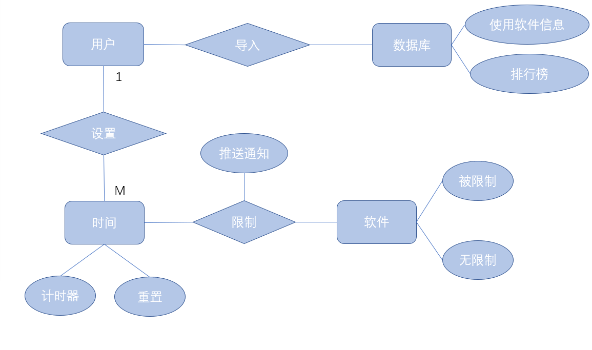

## 2.2数据库物理设计

一、选择哪种数据库：

Mysql开源数据库

二、表及字段的命名规范：

1、**可读性原则**。通过大小写格式化名字。

2、**表意性原则**。见名知意。如表的过程应该能体现存储的数据内容。

3、**长名性原则**。尽量少或不使用缩写。

|  |  |
| --- | --- |
| 字段类型的选择原则 | |
| 列类型 | 存储空间 |
| TINYINT | 1字节 |
| SMALLINT | 2字节 |
| MEDIUMINT | 3字节 |
| INT | 4字节 |
| BINGINT | 8字节 |
| DATE | 3字节 |
| DATETIME | 8字节 |
| TIMESTAMP | 4字节 |
| CHAR(M) | M字节，1<=M<=255 |
| VARCHAR(M) | L+1字节,在此L<=M和1<=M<=255 |

注意（由本软件性质决定）：

对于只是查询显示或变动不频繁的日期，用int。

经常要使用的话，用datetime。

需要存储的时间粒度：年 月 日 小时 分 秒 周

|  |  |  |  |  |  |
| --- | --- | --- | --- | --- | --- |
| 表名：登录表 | | | | | |
| 名称 | 字段 | 类型 | 长度 | 是/否 空 | 备注 |
| 用户名 | User_Name | 字符型 | 50 | 否 |  |
| 密码 | User_password | 字符型 | 50 | 否 |  |
|  |  |  |  |  |  |

|  |  |  |  |  |  |
| --- | --- | --- | --- | --- | --- |
| 表名：控制列表表 | | | | | |
| 名称 | 字段 | 类型 | 长度 | 是/否 空 | 备注 |
| 软件名称 | S_Name | 字符型 | 50 |  | 主键 |
| 设置时间 | S_Time | Double | 50 |  |  |
| 当日时间 | S_Date | Datetime | 30 | 否 |  |
|  |  |  |  |  |  |

|  |  |  |  |  |  |
| --- | --- | --- | --- | --- | --- |
| 表名：个人统计表 | | | | | |
| 名称 | 字段 | 类型 | 长度 | 是/否 空 | 备注 |
| 软件名称 | S_Name | 字符型 | 50 |  | 主键 |
| 总使用时间 | A_Time | Double | 50 |  |  |
|  |  |  |  |  |  |

|  |  |  |  |  |  |
| --- | --- | --- | --- | --- | --- |
| 表名：监督表 | | | | | |
| 名称 | 字段 | 类型 | 长度 | 是/否 空 | 备注 |
| 软件名称 | S_Name | 字符型 | 50 |  | 主键 |
| 剩余时间 | R_Time | Double | 50 |  |  |

|  |  |  |  |  |  |
| --- | --- | --- | --- | --- | --- |
| 表名：设置表 | | | | | |
| 名称 | 字段 | 类型 | 长度 | 是/否 空 | 备注 |
| 原密码 | O_Password | 字符型 | 50 | 否 |  |
| 新密码 | N_Password | Double | 50 | 否 |  |
| 表名：排行榜表 | | | | | |
| 名称 | 字段 | 类型 | 长度 | 是/否 空 | 备注 |
| 软件名称 | S_Name | 字符型 | 50 | 否 |  |
| 时间 | M_Time | Double | 50 | 否 |  |
| 比较值 | Number | Double | 50 | 否 |  |

## 2.3索引设计

|  |  |  |  |  |
| --- | --- | --- | --- | --- |
| 注册时检查用户名是否已存在 | | | | |
| 索引编号 | 基表名称 | 索引名称 | 字段集名称 | 备注 |
| 1 | 用户表 | If_exist | User_Name |  |

|  |  |  |  |  |
| --- | --- | --- | --- | --- |
| 登录时检查密码是否错误 | | | | |
| 索引编号 | 基表名称 | 索引名称 | 字段集名称 | 备注 |
| 2 | 用户表 | If_error | User_Name,User_password |  |

## 2.4完整性约束

**1.域的完整性**

**2、参照完整性**

**3、实体完整性规则**

**4、用户定义完整性**

## 2.5授权设计

|  |  |  |
| --- | --- | --- |
| 界面名称 | 权限 | 备注 |
| 用户登录界面 | 录入，浏览 |  |
| 控制界面 | 录入、浏览、修改、删除 |  |
| 设置界面 | 修改 |  |
| 监督界面 | 浏览 |  |
| 个人统计界面 | 浏览 |  |

## 2.6触发器设计

|  |
| --- |
| **INSERT触发器** |
| 触发器条件：检查inserted表 |
| 触发器结果：新的数据行被插入到触发器表和inserted表中 |

|  |
| --- |
| DELETE触发器 |
| 触发器条件：在定义有触发器的表上执行DELETE语句 |
| 触发器结果：从受影响的表中删除的行将被放置到一个特殊的deleted表中 |

|  |
| --- |
| UPDATE**触发器** |
| 触发器条件：在定义有触发器的表上执行UPDATE语句 |
| 触发器结果：原始行（前像）被移入到deleted表，更新行（后像）被移入到inserted表。 |

## 2.7存储过程设计

|  |
| --- |
| 数据库：用户 |
| 存储过程：由注册产生 |
| 存储过程内容：用户名，密码，（验证问题） |
| 说明： |

|  |
| --- |
| 数据库：排行榜 |
| 存储过程：由使用功能产生 |
| 存储过程内容：软件名称，设置的时间，使用的时间 |
| 说明： |

# 3.词汇表

1.[逻辑设计](https://www.baidu.com/s?wd=%E9%80%BB%E8%BE%91%E8%AE%BE%E8%AE%A1&tn=SE_PcZhidaonwhc_ngpagmjz&fenlei=mv6quAkxTZn0IZRqIHckPjm4nH00T1dWnj7bPjDYmvF9PW61Pyfd0ZwV5Hcvrjm3rH6sPfKWUMw85NP7gdKWyh9GuA7EUMICmdq8uLK9uvdJX6K1TL0qnfK1TL0z5HD0IgF_5y9YIZ0lQzqlpA-bmyt8mh7GuZR8mvqVQL7dugPYpyq8Q1DvnjRvPHf3ns)：主要工作是将现实世界的概念数据模型设计成数据库的一种逻辑模式，即适应于某种特定数据库管理系统所支持的逻辑数据模式。与此同时，可能还需为各种数据处理应用领域产生相应的逻辑子模式。  
  
2.物理设计：根据特定数据库管理系统所提供的多种[存储结构](https://www.baidu.com/s?wd=%E5%AD%98%E5%82%A8%E7%BB%93%E6%9E%84&tn=SE_PcZhidaonwhc_ngpagmjz&fenlei=mv6quAkxTZn0IZRqIHckPjm4nH00T1dWnj7bPjDYmvF9PW61Pyfd0ZwV5Hcvrjm3rH6sPfKWUMw85NP7gdKWyh9GuA7EUMICmdq8uLK9uvdJX6K1TL0qnfK1TL0z5HD0IgF_5y9YIZ0lQzqlpA-bmyt8mh7GuZR8mvqVQL7dugPYpyq8Q1DvnjRvPHf3ns)和存取方法等依赖于具体计算机结构的各项物理设计措施，对具体的应用任务选定最合适的物理[存储结构](https://www.baidu.com/s?wd=%E5%AD%98%E5%82%A8%E7%BB%93%E6%9E%84&tn=SE_PcZhidaonwhc_ngpagmjz&fenlei=mv6quAkxTZn0IZRqIHckPjm4nH00T1dWnj7bPjDYmvF9PW61Pyfd0ZwV5Hcvrjm3rH6sPfKWUMw85NP7gdKWyh9GuA7EUMICmdq8uLK9uvdJX6K1TL0qnfK1TL0z5HD0IgF_5y9YIZ0lQzqlpA-bmyt8mh7GuZR8mvqVQL7dugPYpyq8Q1DvnjRvPHf3ns)(包括文件类型、索引结构和数据的存放次序与位逻辑等)、存取方法和存取路径等。

**3.域的完整性：**数据库表中的列必须满足某种特定的数据类型或约束。其中约束又包括取值范围、精度等规定。用Check来实现约束，在数据库设计工具中，对字段的取值范围进行定义时，有一个Check按钮，通过它定义字段的值城。

**4．参照完整性：**就是定义外码与主码之间的引用规则。用PK、FK、表级触发器来实现。原理规则就是若属性(或属性组)f是基本关系r的外码，它与基本关系s的主码ks相对应(基本关系r和s不一定是不同的关系)，则对于r中每个元组在f上的值必须为：或者取空值(f的每个属性值均为空值)或者等于s中某个元组的主码值。

**5．实体完整性规则(entityintegrity)：**若属性a是基本关系r的主属性，则属性a不能取空值。由于实体完整性规则是针对基本关系而言的。一个基本表通常对应现实世界的一个实体集或多对多联系。现实世界中的实体和实体间的联系都是可区分的，即它们具有某种唯一性标识，数据库设计关系模型必须遵守实体完整性规则。

**6.用户定义完整性：**用户定义的完整性是针对某一具体关系数据库的约束条件，反映某一具体应用所涉及的数据必须满足的语义要求。关系模型应提供定义和检验这类完整性的机制，以便用统一的系统的方法处理它们，而不要由应用程序承担这一功能。它是一些业务规则，用存储过程和触发器来实现。